Continueren regionale samenwerking: welke vragen stel je?
Het regelmatig stil staan bij de voortgang van de samenwerking en het hele proces leidt tot een soepelere samenwerking. Bespreek samen wat goed gaat en wat verbeterd kan worden, en maak concrete afspraken voor het vervolg. Onderstaande vragen helpen om een gesprek op gang te brengen over de samenwerking om mensen met een beperking te kunnen laten sporten en om de samenwerking te evalueren. Deze vragen geven inzicht in wat er goed gaat, wat beter kan binnen het samenwerkingsverband en wat er nodig is om tot een duurzame samenwerking te komen.

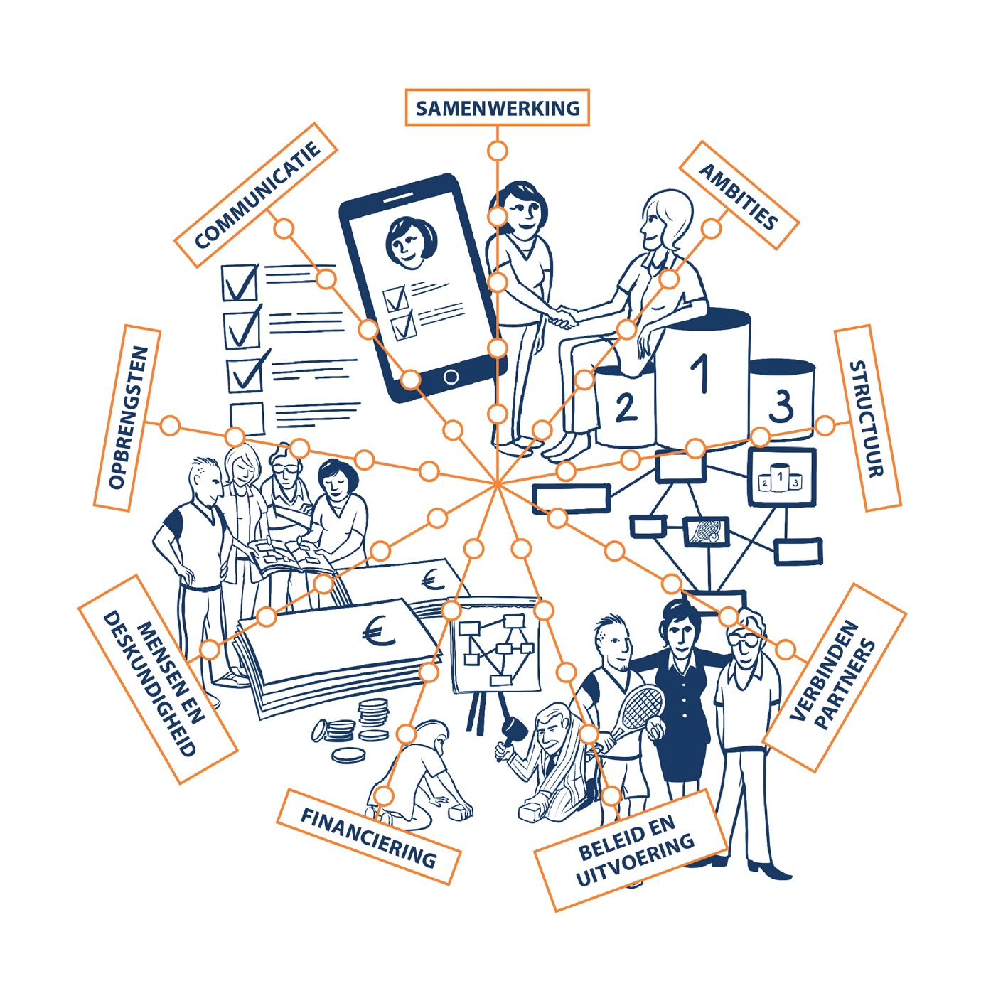

Deze vragen zijn onderdeel van het stappenplan regionale samenwerking aangepast sporten. Wil je meer weten over de aspecten die leiden tot een langdurige samenwerking? Lees: stap 4 – continueren en borgen van het stappenplan.

Samenwerking
- Hoe wordt de samenwerking ervaren?
- Hebben jullie onderling expliciete afspraken gemaakt over wat alle partners bijdragen aan het project?
- Heb je het gevoel dat onderlinge spanningen bespreekbaar zijn?
- Weten jullie van elkaar welk belang elke partnerorganisatie heeft bij het project en accepteren jullie de verschillen in belangen?
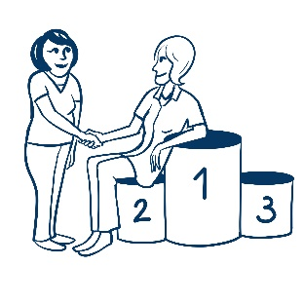
- Hebben jullie afspraken gemaakt over hoe jullie omgaan met partners die tussentijds hun bijdrage aan het project willen veranderen of stopzetten? Zijn de afspraken nog steeds passend?
- Bespreken jullie verschillen in cultuur en werkwijze tussen de partners en hoe jullie daar mee om kunnen gaan?
- Hebben jullie afspraken gemaakt over wanneer en hoe jullie tussentijds het projectverloop én de onderlinge samenwerking evalueren?

Ambities
- Wat is jullie gezamenlijke ambitie en is deze voor iedereen nog hetzelfde?
- Zijn er veranderingen in de ambitie? Zo ja, wat betekent dit voor de samenwerking en deelaspecten hiervan?

Samenwerkingsstructuur
- Hoe is de samenwerking georganiseerd? Is dit passend voor de activiteiten van het samenwerkingsverband?
- Hebben jullie onderscheid gemaakt in een stuurgroep en een uitvoeringsorganisatie?
  - Op welke manier draagt deze structuur positief bij aan de samenwerking?
  - Op welke manier belemmert deze structuur de samenwerking?
  - Is de stuurgroep voldoende betrokken?
- Hoe zijn partners betrokken?
  - Is de mate van betrokkenheid afgestemd op de activiteiten van de verschillende organisaties?
  - Werkt dit nog naar tevredenheid?
- Welke afspraken hebben jullie gemaakt over besluitvorming? Sluit dit aan bij de behoeften van de betrokken partijen?
Verbinding met partners
- Hoe ziet het mogelijke netwerk eruit?
- Zijn de essentiële partners verbonden aan het samenwerkingsverband?
- Zijn jullie tevreden over de huidige partners? Is er binnen de partnerorganisaties voldoende draagvlak voor de samenwerking?
- Lukt het om essentiële partners te behouden? Zo niet, welke partners zijn er nog nodig?
- Lukt het om nieuwe partners te binden?

Beleid en uitvoering
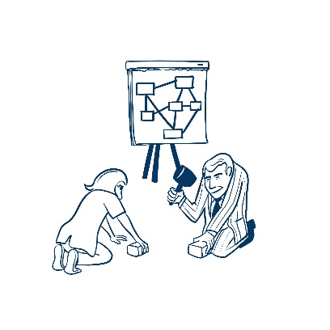
- Passen de activiteiten die jullie uitvoeren nog bij jullie beleid en doelen?
- Is er bij de partners meer aandacht voor sport en bewegen door mensen met een beperking?
- Is sport en bewegen een onderdeel van het primaire proces bij de organisaties van de partners?
- In hoeverre is sport en bewegen bij de partners opgenomen in het beleid? Bijvoorbeeld:
  - Is er aandacht voor mensen met een beperking in het (sport)beleid van de gemeente?
  - Is sport en bewegen een onderdeel van het behandel- of zorgplan van een patiënt?
  - Wordt er sport en bewegen aangeboden in het lesprogramma van de school?
  - Heeft sport en bewegen een plek in het gesprek met cliënten door medewerkers van een sociaal wijkteam of praktijkondersteuners?
Financiering
- Hoe is de financiering geregeld?
  - Is dit (nog) passend voor de samenwerking?
- Zijn er voldoende middelen?
- Is er behoefte aan andersoortige financiering?
- Is er balans tussen structurele en incidentele financiering?

Rollen en deskundigheid
- Zijn de benodigde competenties binnen de samenwerking vertegenwoordigd?
  - Hoe zorgen jullie voor voldoende expertise binnen het samenwerkingsverband en hoe wordt deze expertise op peil gehouden?
  - Hoe gaan jullie om met mensen die hun taken onvoldoende vervullen?
- Kun je bij elk van de aangegeven organisaties en mogelijke rollen (indien van toepassing) aangeven hoe deze rol wordt vervuld? Dit kan bijvoorbeeld door een top en een tip te benoemen.
  - Regiocoördinator
  - De betrokken gemeenten
  - Sportaanbieders
  - Buurtsportcoach
  - Organisaties die in contact staan met de doelgroep:
    - Zorginstellingen
    - Revalidatie-instellingen
    - Huisartsen
    - Fysiotherapeuten
    - Scholen
    - MEE
    - Sociale wijkteams

Communicatie
- Welke communicatiemiddelen zetten jullie in?
  - Social Media
  - Eigen website
  - Nieuwsbrieven
  - Lokale kranten
  - Andere middelen
- Hebben jullie inzicht in het bereik hiervan? Zoals aantal volgers op social media, aantal bezoekers van de website etc.?
- Bereik je alle doelgroepen met de huidige activiteiten? Denk hierbij aan mensen met een beperking, de ouders, zorginstellingen en sportaanbieders.
- Zetten jullie communicatiemiddelen van partners in?

Opbrengsten
- Monitoren jullie het succes van de activiteiten (aantal aanwezigen, aantal mensen met een beperking die meer zijn gaan sporten)?
- Hoe vaak, wat, aan wie en met welk doel wordt er gerapporteerd?
- Is er sprake van een verbetering in de match van vraag en aanbod als gevolg van de regionale samenwerking?
  - Kunnen jullie dit onderbouwen met cijfers?
- Heeft de regionale samenwerking bijgedragen aan een andere beeldvorming bij bijvoorbeeld zorginstellingen en sportverenigingen rondom aangepast sporten?
- Zijn er meer sportverenigingen die meer aanbod hebben voor mensen met een beperking?
- Lukt het jullie om de doelgroep te bereiken?

Aanpak
Het uitvoeren van een evaluatie vraagt een goede voorbereiding. Wat is de aanleiding om de evaluatie uit te voeren en wat wil je bereiken met de evaluatie? Bedenk van tevoren wie je wil betrekken bij de evaluatie. Wil je het gehele samenwerkingsverband evalueren met alle partners en betrokkenen of elementen uit het samenwerkingsverband? Dit is ook afhankelijk van je doel en de samenwerkingsstructuur. Bekijk welke onderwerpen voor jouw samenwerkingsverband van belang zijn en welke je wil bespreken. Zorg ervoor de benodigde bronnen en informatie beschikbaar zijn.
Vervolgens kun je op verschillende manieren de samenwerking evalueren. Vraag iedereen van te voren zelf na te laten denken over de bespreekpunten of verzamel vooraf individuele input door middel van een enquête of interview, zorg ervoor dat je de feitelijke gegevens beschikbaar hebt en bespreek de (belangrijkste) punten tijdens een evaluatiemoment. Het kan helpen om een (onafhankelijke) procesbegeleider in te schakelen voor het evaluatieproces. Kies samen met de procesbegeleider de best passende manier voor de evaluatie.

Afsluiting
De evaluatie heeft meer inzicht opgeleverd in wat er binnen het samenwerkingsverband goed gaat, en welke verbeterpunten er zijn. Bespreek de vervolgstappen goed met elkaar. Wellicht is het nodig om bepaalde afspraken opnieuw te bevestigen, om de ambitie te bespreken of om op zoek te gaan naar nieuwe partners. Regelmatig stil staan bij het proces van de samenwerking en bespreken wat eventueel anders moet, draagt bij aan een duurzame en succesvolle samenwerking.

Tips & Tools
- Monitoring- en evaluatiewijzer voor sport- en beweegbeleid
- Artikel: vier instrumenten die helpen een samenwerkingsverband te onderhouden
- Artikel 10 succesfactoren regionale samenwerkingsverbanden
- Evalueren sport- en beweegbeleid Loket Gezond leven

